«Поезд здоровья» в СП Среднекарамалинский сельсовет

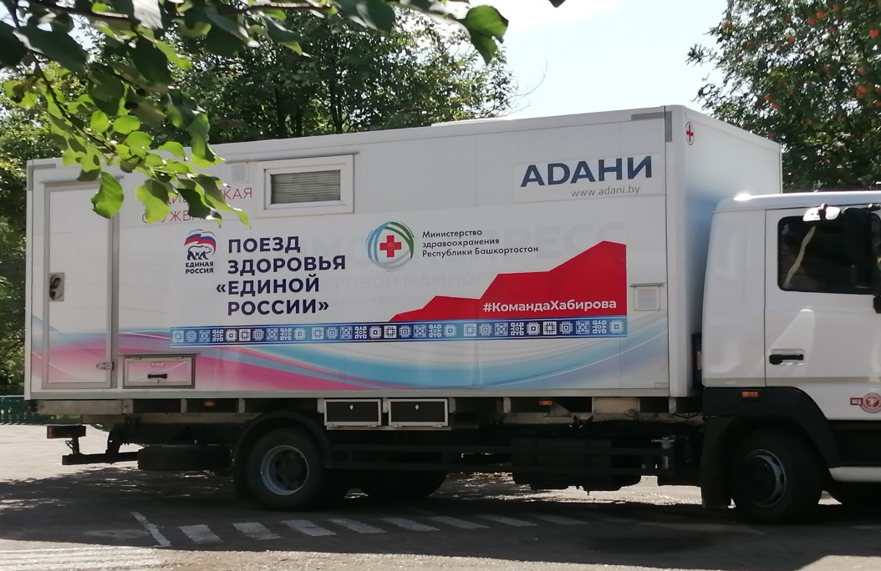

За три дня работы акции «Здоровая республика — здоровый регион» смогли пройти обследование все желающие жители с. Нижние Карамалы и с.Средние Карамалы.
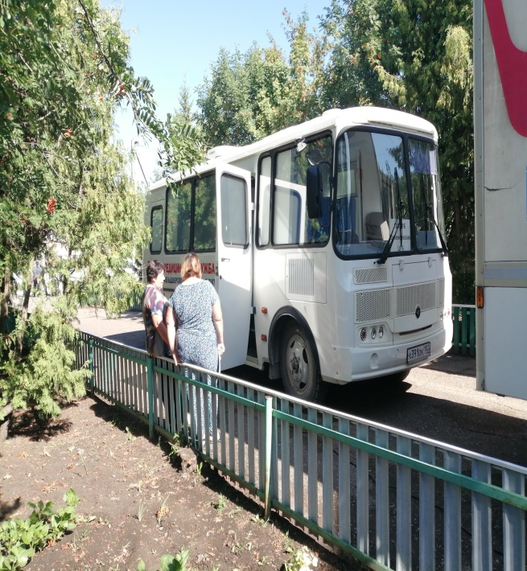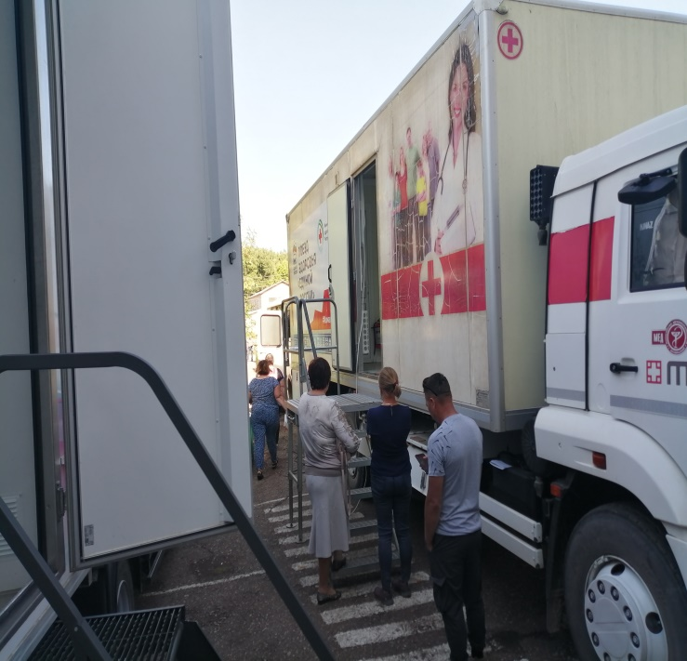
В акции принимали участие передвижные Центры здоровья, ФАПы, передвижные флюорографы и маммографы, ЭКГ, кардиовизор.
